


31

 |  | R1 | R2 | R3 | R4
1 | 435 est... | un multiple de 5 | un diviseur de 5 | divisible par 5 | de la forme 5k  où k est un entier
2 | 17 est... | un diviseur de 3 672 | un multiple de 17 | le seul diviseur de 17 | un multiple  de 8,5
3 | Retrouve la (les) affirmation(s) vraie(s) : | Tout nombre entier est un multiple de 0 | Il existe toujours au moins un diviseur commun à deux entiers | La liste des diviseurs d'un entier est infinie | Un nombre entier est toujours divisible par lui-même
4 | n = 12k où k est un entier donc... | n est un diviseur de 12 | n est un multiple de 4 | le reste de la division euclidienne de n par 12 est 0 | 2, 3, 4, 6 et 12 sont des diviseurs de n
5 | donc... | 196 est divisible par 56 | 196 = 56 × 3,5 | 3 est le quotient et 28 est le reste de la division euclidienne  de 196 par 56 | 35 est le quotient et 0 le reste  de la division euclidienne  de 1 960 par 56
  196 | 56
  280 | 3,5
  0
6 | 418 = 8 × 51  10 donc... | 8 est le quotient de la division euclidienne  de 418 par 51 | 51 est le quotient de la division euclidienne  de 418 par 8 | 51 est le diviseur dans la division euclidienne  de 418 par 51 | 51 est un diviseur de 418
7 | 15 est... | un diviseur commun à  30 et 45 | le PGCD  de 30 et 45 | le plus grand multiple commun  à 3 et 5 | le plus grand  des diviseurs communs  à 60 et 135
8 | Le PGCD de 252 et 196 est... | 1 | 28 | 2 | 0
9 | Retrouve la (les) affirmation(s) vraie(s) :  (n et m sont des entiers non nuls.) | n divise m donc PGCD (n ; m) = n | m = 3n donc  PGCD (3 ; m) = 3 | PGCD (1 ; n) = 1 | n = m  1 donc PGCD (n ; m) = 1
10 | 18 et 35... | n'ont pas de diviseur commun | sont premiers entre eux | sont premiers | ont un seul diviseur commun : 1
11 | Retrouve le couple d'entiers premiers entre eux : | 357 et 468 | 13 450 et 9 985 | 224 et 447 | 435 et 812
12 | Retrouve la (les) fraction(s) irréductible(s) :


Collision...
Deux satellites ont des orbites qui se croisent en un point : à l'endroit précis où la fusée vient malencontreusement de les mettre en service simultanément !
La révolution du premier dure 8 h 49 min 12 s et celle du second, un jour et six heures.
Dans combien de temps aura lieu la collision ?

32

La vache !
Dans un troupeau, chaque vache donne 10 litres de lait par jour.
Les vaches donnent du lait tous les jours sauf Paola qui est un peu caractérielle et ne donne du lait que les jours où elle est de bonne humeur...
Au mois de mars, le troupeau a produit 7 890 litres de lait.
Combien y a-t-il de vaches ?
Combien de jours Paola a-t-elle été de bonne humeur ?
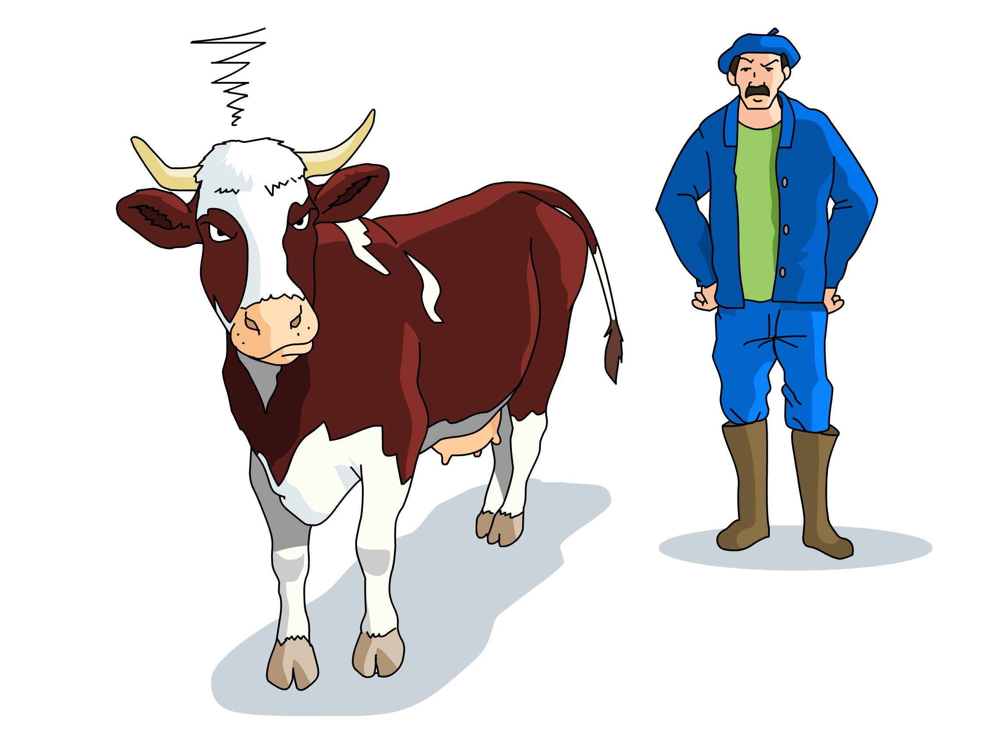

Au crible
Écris tous les entiers de 1 à 100.
Entoure 2 et raye tous les multiples de 2, autres que 2.
Entoure 3 et raye tous les multiples de 3, autres que 3.
Recommence avec le premier nombre non rayé et continue le processus jusqu'à ce que tous les nombres soient entourés ou rayés.
Quelle est la particularité des nombres entourés ?
Cette méthode de tri est connue sous le nom de « crible d'Ératosthène ».
Si on applique ce crible à tous les entiers naturels, 163 serait-il entouré ? Et 1 678 314 ?
Nombres triangulaires
Ci-dessous, les cinq premiers nombres « triangulaires » :
1
3
6
10
15

  - Quel est le millième ?
  - Quelle conjecture peux-tu faire lorsque tu additionnes deux nombres triangulaires consécutifs ?
Démontre-la !

Geôle
Dans un donjon, vingt cellules numérotées de 1 à 20 sont fermées à clé. Ces cellules s'ouvrent et se ferment en un tour de clé.
Alors que les prisonniers dorment à poings fermés, un premier gardien, qui les pensait ouvertes, met un tour de clé à toutes les cellules.
Peu après, un deuxième gardien met un tour de clé à toutes les cellules dont le numéro est multiple de 2.
Arrive ensuite un troisième gardien qui met un tour de clef à toutes les cellules dont le numéro est un multiple de 3 !
Et ainsi de suite...
Au final, vingt gardiens se sont succédés !
  - Quels sont les numéros des cellules dont les prisonniers vont facilement pouvoir s'évader ?
  - Reprends le même problème avec 500 cellules et 500 passages de gardiens !!
Justifie ta réponse.
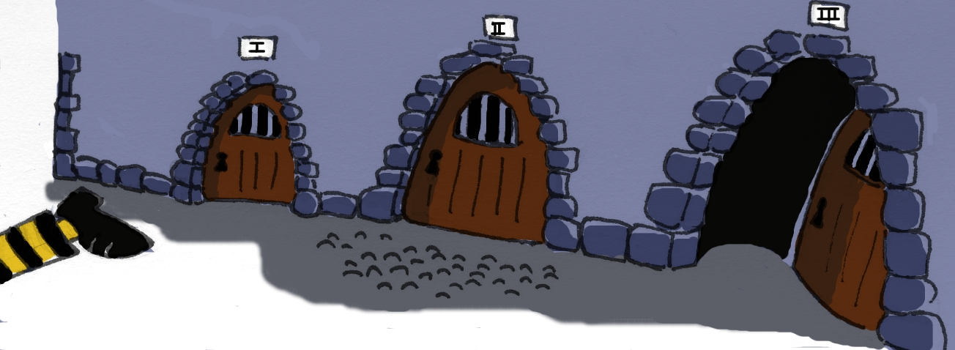

Numération et critères de divisibilité
  - Recopie et complète : 6 732 = 6 × ...  7 × ...  3 × ...  2.
En remarquant que 10 = 9  1 ; 100 = 99  1 ; ..., montre que 6 732 peut s'écrire 6  7  3  2  m où m est un entier multiple de 3 et de 9.
  - Rappelle les critères de divisibilité par 3 et par 9 et démontre-les dans le cas d'un entier de six chiffres.
  - Démontre que tout nombre entier de plus de deux chiffres peut s'écrire comme la somme d'un multiple commun à 4 et 25 et du nombre entier constitué de ses deux derniers chiffres.
Déduis-en un critère de divisibilité par 4 et un critère de divisibilité par 25.

